Υπενθυμίζω: 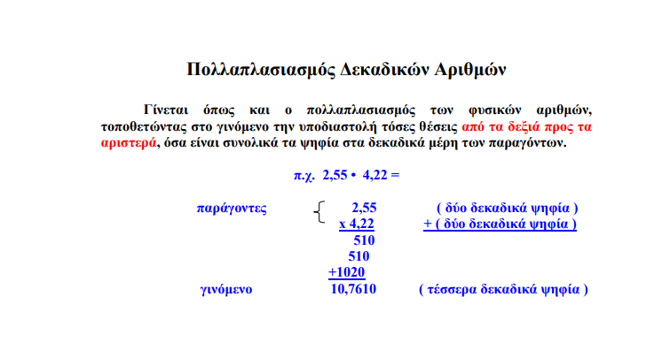

1. Εκτελώ κάθετα τις παρακάτω πράξεις:

**25,15 Χ 2,5=…………**

**2,91 Χ 0,24=…………**

**3,906 Χ 10,6=…………**

**307,05 Χ 0,5=…………**

**126,91 Χ3,2=…………**

**53,6 Χ 21,06=…………**

1. Ένας έμπορος αγόρασε 50 μ. ύφασμα άριστης ποιότητας προς 18,5 € το μέτρο και 50 μ. ύφασμα δεύτερης ποιότητας προς 12,5 € το μέτρο. Πόσα χρήματα έδωσε συνολικά;

ΛΥΣΗ

ΑΠΑΝΤΗΣΗ:

1. **Πόσο κοστίζει η ανθοδέσμη που έχει 3 τουλίπες, 2 τριαντάφυλλα και 4 γαρίφαλα;**

**1 τουλίπα - 1,50 €**

**1τριαντάφυλλο - 2,20 €**

**1 γαρίφαλο - 1,80 €**

ΛΥΣΗ

ΑΠΑΝΤΗΣΗ: